与三角形有关的角（提高）知识讲解
【学习目标】
1．理解三角形内角和定理的证明方法；
2．掌握三角形内角和定理及三角形的外角性质；
3．能够运用三角形内角和定理及三角形的外角性质进行相关的计算，证明问题.
【要点梳理】
要点一、三角形的内角
1. 三角形内角和定理：三角形的内角和为180°．
要点诠释：应用三角形内角和定理可以解决以下三类问题：
①在三角形中已知任意两个角的度数可以求出第三个角的度数；
②已知三角形三个内角的关系，可以求出其内角的度数；
③求一个三角形中各角之间的关系．
2. 直角三角形：如果一个三角形是直角三角形，那么这个三角形有两个角互余.反过来，有两个角互余的三角形是直角三角形.
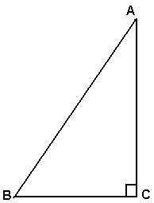
要点诠释：如果直角三角形中有一个锐角为45°，那么这个直角三角形的另一个锐角也是45°，且此直角三角形是等腰直角三角形.
要点二、三角形的外角
1．定义：三角形的一边与另一边的延长线组成的角叫做三角形的外角．如图，∠ACD是△ABC的一个外角.
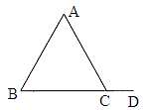
要点诠释：
(1)外角的特征：
①顶点在三角形的一个顶点上；
②一条边是三角形的一边；
③另一条边是三角形某条边的延长线．
（2）三角形每个顶点处有两个外角，它们是对顶角．所以三角形共有六个外角，通常每个顶点处取一个外角，因此，我们常说三角形有三个外角．
2．性质：
（1）三角形的一个外角等于与它不相邻的两个内角的和．
（2）三角形的一个外角大于任意一个与它不相邻的内角．
要点诠释：三角形内角和定理和三角形外角的性质是求角度及与角有关的推理论证明经常使用的理论依据．另外，在证角的不等关系时也常想到外角的性质．
3.三角形的外角和：
三角形的外角和等于360°.
要点诠释：因为三角形的每个外角与它相邻的内角是邻补角，由三角形的内角和是180°，可推出三角形的三个外角和是360°．
【典型例题】

类型一、三角形的内角和
1．（2016春•东平县期中）适合条件∠A=∠B=∠C的三角形一定是（ ）
A．锐角三角形 B．钝角三角形 C．直角三角形 D．任意三角形
【思路点拨】设∠A=x，则∠B=x，∠C=3x．根据三角形的内角和是180°，列方程求得三个内角的度数，即可判断三角形的形状．
【答案与解析】
解：设∠A=x，则∠B=x，∠C=3x．
根据三角形的内角和定理，得x+x+3x=180，x=36．
则∠C=108°．
则该三角形是钝角三角形,故选B．
【总结升华】本题利用设未知数的方法求出三角形三个内角的度数，解法较为巧妙．
举一反三：

【变式1】三角形中至少有一个角不小于________度．
【答案】60.
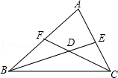
【变式2】（2015春•新沂市校级月考）如图，BE、CF都是△ABC的角平分线，且∠BDC=110°，则∠A= ．
【答案】40°.
解：∵BE、CF都是△ABC的角平分线，
∴∠A=180°﹣（∠ABC+∠ACB），=180°﹣2（∠DBC+∠BCD）
∵∠BDC=180°﹣（∠DBC+∠BCD），
∴∠A=180°﹣2（180°﹣∠BDC）
∴∠BDC=90°+∠A，
∴∠A=2（110°﹣90°）=40°．
2.在△ABC中，∠ABC＝∠C，BD是AC边上的高，∠ABD＝30°，则∠C的度数是多少?
【思路点拨】按△ABC为锐角三角形和钝角三角形两种情况，分类讨论．
【答案与解析】
解：分两种情况讨论：
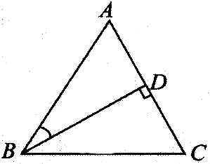
（1）当△ABC为锐角三角形时，如图所示，在△ABD中，
∵ BD是AC边上的高(已知)，
∴ ∠ADB＝90°(垂直定义)．
又∵ ∠ABD＝30°(已知)，
∴ ∠A＝180°-∠ADB-∠ABD＝180°-90°-30°＝60°．
又∵ ∠A+∠ABC+∠C＝180°(三角形内角和定理)，
∴ ∠ABC+∠C＝120°，
又∵ ∠ABC＝∠C，∴ ∠C＝60°．
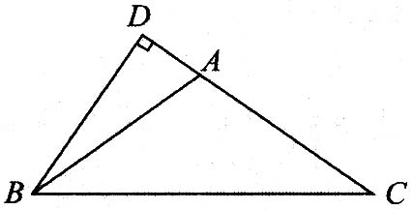
(2)当△ABC为钝角三角形时，如图所示．在直角△ABD中，
∵ ∠ABD＝30°(已知)，所以∠BAD＝60°．
∴ ∠BAC＝120°．
又∵ ∠BAC+∠ABC+∠C＝180°(三角形内角和定理)，
∴ ∠ABC+∠C＝60°．
∴ ∠C＝30°．
综上，∠C的度数为60°或30°．
【总结升华】在解决无图的几何题的过程中，只有正确作出图形才能解决问题．这就要求解答者必须具备根据条件作出图形的能力；要注意考虑图形的完整性和其他各种可能性，双解和多解问题也是我们在学习过程中应该注意的一个重要环节．

类型二、三角形的外角
3.如图，在△ABC中，AE⊥BC于E，AD为∠BAC的平分线，∠B=50º，∠C=70º，
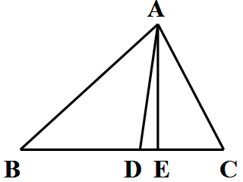
求∠DAE ．
【答案与解析】
解：∠A＝180°－∠B－∠C＝180°－50°－70°＝60°,
又AD为∠BAC的平分线,
所以∠BAD＝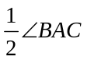＝30°,
∠ADE＝∠B＋∠BAD＝50º＋30°＝80°,
又 AE⊥BC于E ,
所以∠DAE＝90°－∠ADE＝90°－80°＝10°.
举一反三：
【变式】如图，在△ABC中，AB＞AC，AE⊥BC于E，AD为∠BAC的平分线，则∠DAE与∠C－∠B的数量关系 .
【答案】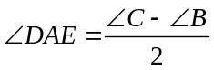.
4.如图所示，已知CE是△ABC外角∠ACD的平分线，CE交BA延长线于点E.求证：
∠BAC >∠B.
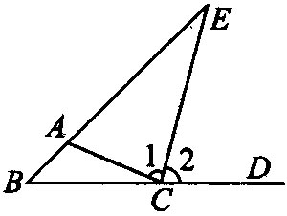
【答案与解析】
证明：在△ACE中，∠BAC >∠1（三角形的一个外角大于与它不相邻的任何一个内角）.
同理在△BCE中，∠2 >∠B，
因为∠1=∠2，所以∠BAC >∠B.
【总结升华】涉及角的不等关系的问题时，经常用到三角形外角性质：“三角形的一个外角大于与它不相邻的任何一个内角”.
举一反三：
【变式】如图所示，用“<”把∠1、∠2、∠A联系起来________.
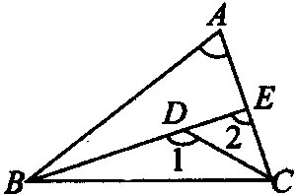
【答案】∠A <∠2 <∠1.

类型三、三角形的内角外角综合
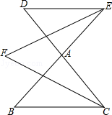
5.（2015春•启东市校级月考）如图，BE与CD相交于点A，CF为∠BCD的平分线，EF为∠BED的平分线．
（1）试探求：∠F与∠B、∠D之间的关系？
（2）若∠B：∠D：∠F=2：4：x．求x的值．
【思路点拨】（1）先根据角平分线的定义得到∠1=∠2，∠3=∠4，再根据对顶角相等和三角形内角和定理得到∠D+∠1=∠F+∠3，∠B+∠4=∠F+∠2，然后把两式相加即可得到∠F与∠B、∠D之间的关系；（2）设∠B=2a，则∠D=4a，∠F=ax，利用（1）中的结论得到2ax=2a+4a，然后解关于x的方程即可．
【答案与解析】
解：（1）∵CF为∠BCD的平分线，EF为∠BED的平分线，
∴∠1=∠2，∠3=∠4，
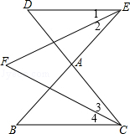
∵∠D+∠1=∠F+∠3，
∠B+∠4=∠F+∠2，
∴∠B+∠D+∠1+∠4=2∠F+∠3+∠2，
∴∠F=（∠B+∠D）；
（2）当∠B：∠D：∠F=2：4：x时，设∠B=2a，则∠D=4a，∠F=ax，
∵2∠F=∠B+∠D，
∴2ax=2a+4a
∴2x=2+4，
∴x=3．
【总结升华】本题考查了三角形内角和定理：通过三角形内角和为180°列等量关系．也考查了角平分线的定义．
举一反三：
【变式1】如图所示，五角星ABCDE中，试说明∠A+∠B+∠C+∠D+∠E=180°.
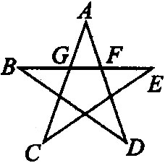
【答案】
解：因为∠AGF是△GCE的外角，
所以∠AGF=∠C+∠E.
同理∠AFG=∠B+∠D.
在△AFG中，∠A+∠AFG+∠AGF=180°.
所以∠A+∠B+∠C+∠D+∠E=180°.
【变式2】一个三角形的外角中，最多有锐角( ).
A．1个 B．2个 C．3个 D．不能确定
【答案】A (提示：由于三角形最多有一个内角是钝角，故最多有一个外角是锐角．)

